下图是利用CO、CO₂混合气体中的CO还原CuO的实验示意图。
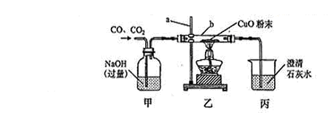
（1）乙装置中应该用酒精灯的（ ）
A. 内焰加热 B. 外焰加热 C. 焰心加热 D. 以上均可
（2）甲中反应的化学方程式为（ ）
A. CO₂＋NaOH＝Na₂CO₃＋H₂O
B. CO＋NaOH＝Na₂CO₃＋H₂O
C. CO₂＋NaOH＝NaCO₃＋H₂O
D. CO₂＋2NaOH＝Na₂CO₃＋H₂O
（3）乙装置的仪器b中黑色粉末变红时发生反应的化学方程式是（ ）
A. CuO＋CO₂＝Cu＋CO↑
B. CuO＋CO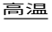Cu＋CO₂↑
C. CuO＋CO＝Cu＋CO₂
D. CuO＋COCu＋CO₂
（4）反应过程中，丙中可观察到的实验现象是（ ）
A. 澄清石灰水不变浑浊
B. 澄清石灰水变浑浊
（5）该装置存在的主要问题是（ ）
A. 没有尾气处理装置，石灰水敞口放置
B. 没有用酒精灯外焰加热
C. 通入试管前没有干燥气体
D. 药品没有平铺
实验结束后，要从甲装置的混合溶液中回收得到较纯净的NaOH固体。资料显示，在不同温度下NaOH的溶解度如下：
温度(℃) | 10 | 20 | 40 | 60 | 80 | 100
溶解度(g/100 g水) | 64 | 85 | 138 | 203 | 285 | 376
利用实验室的试剂和条件，实验步骤如下(其中Ⅰ、Ⅱ、Ⅲ为实验操作)：
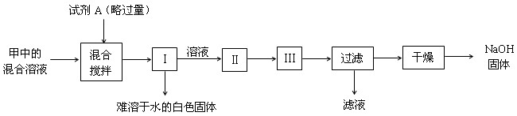
（6）试剂A的化学式为（ ）
A. Ca（OH）₂ B. HCl C. CO₂ D. CaCO₃
（7）实验操作Ⅰ、Ⅱ、Ⅲ的名称分别是（ ）
A. 过滤；加热（蒸发）； 冷却（降温结晶）
B. 过滤；加热（蒸发）；过滤
C. 过滤；溶解 ；加热（蒸发）
D. 冷却（降温结晶）；溶解；过滤
解析：
要检验二氧化碳和一氧化碳，要先检验二氧化碳，然后除去二氧化碳，再检验一氧化碳。检验二氧化碳用澄清石灰水，除去二氧化碳用氢氧化钠溶液，检验二氧化碳是否除尽的药品是澄清石灰水。检验一氧化碳可将气体高温下与金属氧化物反应， 检验产物中是否有二氧化碳气体，若有，则混合气中存在一氧化碳。 装置B中的石灰水不变浑浊，但是，装置D中的石灰水变混浊，就证明，原混合气体中含有一氧化碳气体。此题是元素化合物的综合实验题，对学生的要求较高，要求学生既要有扎实的基础知识，又要有较好的逻辑思维能力。
答案：（1）B；（2）D；（3）D；（4）B；（5）A；（6）A；（7）A

